IT1935 Scheda creata il 12 maggio 2026

Descrizione storico-bibliografica
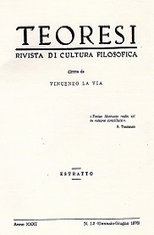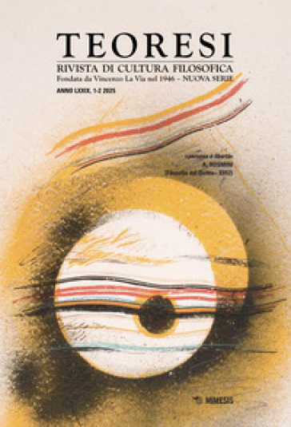
*Teoresi : rivista di cultura filosofica / diretta da Vincenzo La Via. - Anno 1, n. 1 (mag.-giu. 1946)-anno 36 (1981); nuova serie, anno 79, n. 1/2 (2025)- . - Messina : G. D'Anna, 1946- . - volumi ; 26 cm. ((Quadrimestrale; dal 2025 semestrale. – Dal 2025 editore: Milano-Udine: Mimesis. - ISSN 0040-3563. - BNI 1946-5133. - CFI0367359; TO02177927
Autore: La Via, Vincenzo
Soggetto: Filosofia - Periodici

Informazioni storico-bibliografiche
Il pensiero del L. è dominato da un interesse per la salvaguardia della fondatezza metafisica e mai soggettiva della conoscenza, che egli ricava all'interno del tipo di interrogativi posti dall'attualismo gentiliano. Queste riflessioni sono delineate in alcuni volumi sui temi dell'idealismo pubblicati prima del suo arrivo all'Università di Messina: L'idealismo attuale di G. Gentile (Trani 1925), Il problema della fondazione della filosofia e l'oggettivismo antico (Varese 1936; nuova ed. Roma 1940), La risoluzione dell'idealismo nel realismo assoluto (Genova 1938), Autocritica dell'idealismo e altri saggi (Urbino 1940). Ma proprio a Messina il L. elaborò con maggiore nettezza la sua posizione, con la pubblicazione della rivista Teoresi, da lui fondata nel 1946, cui contribuì regolarmente sino alla fine della vita. https://www.treccani.it/enciclopedia/vincenzo-la-via_(Dizionario-Biografico)/.

TEORESI RIVISTA DI CULTURA FILOSOFICA FONDATA DA VINCENZO LA VIA NEL 1946 – NUOVA SERIE
Periodico semestrale
Autorizzazione del Tribunale di Varese al n. 4, iscritta in data 10 giugno 2014
Direttore editoriale / Editorial Director: Philip Cat
Direttore responsabile / Director: Biagio Giuseppe Muscherà
Vicedirettore / Co-Director: Luca Ferrara
Redazione / Editorial Staff
Massimo Andriolo – Jacob Buganza – Giammaria Canu – Philip Cat – Mariano Cattrini – Salvatore La Tora – Marco Ranica – Samuele Francesco Tadini – Luca Vettorello
Observatory on The Ontological Arguments
Director: Luca Vettorello
Research Team: Luca Ferrara – Alessandro Ghisalberti – Davide Riserbato
Comitato Scientifico / Scientific Comittee
Fernando Bellelli – Francesca Bonicalzi – Giammaria Canu – Vincenzo Cicero – Gianfranco Dalmasso – Paolo De Lucia – Luca Ferrara – Marianna Gensabella – Alessandro Ghisalberti – Enrico Giannetto – Sante Maletta – Salvatore Natoli – Piero Felice Nuvoli – Marco Ranica – Davide Riserbato – Maurizio Romano – Samuele Francesco Tadini – Luca Vettorello – Matteo Zoppi
Segreteria di Redazione / Secretary’s Office
Massimo Andriolo
https://www.mimesisedizioni.it/catalogo/riviste.

